Конкурс «Учитель года-2012»

Урок математики в 5-м классе

"Сложение и вычитание дробей с одинаковыми знаменателями"

Урок проведен Ермолаевой М.В. 26 января 2012 года

Цели урока:
- Образовательные: обобщить и систематизировать знания об обыкновенных дробях; закрепить и усовершенствовать навыки действия над обыкновенными дробями, навыки сравнения обыкновенных дробей.
- Развивающие: навыки реализации теоретических знаний в практической деятельности; сообразительность, стремление к преодолению трудностей; интеллектуальные навыки (мыслительные операции: анализ, синтез, сравнение, обобщение).
- Воспитывающие: чувство ответственности за качество и результат выполняемой работы; культуру общения, коммуникабельность (умение слушать друг друга, учителя, отстаивать свою точку зрения).
Тип урока
Урок применения знаний, умений и навыков. Повторительно-обобщающий.
Вид урока:
Урок теоретических, практических и самостоятельных работ.
Формы проведения:
Урок обобщения и систематизации знаний, умений и навыков:
– фронтальный опрос;
– опрос в паре;
– индивидуальная работа.
Методы:
– вопросно-ответный (ученик – учитель, учитель – ученик);
– алгоритмический;
– иллюстративно-объяснительный;
– мыслительные операции.
План урока:

- Организационный момент
- Мотивация урока
- Актуализация опорных знаний
- Обобщение и систематизация знаний, умений и навыков.
- Подведение итогов урока. Домашнее задание. Рефлексия.
Оборудование: ноутбук, мультимедиапроектор, экран, раздаточный материал

Ход урока
I. Организационный момент.
/ Учитель входит в класс со словами/:
Друзья мои! Я очень рада
Войти в приветливый наш класс
И для меня уже награда
Вниманье ваших умных глаз.

II. Мотивация урока.
– Сегодня у нас не совсем обычный урок, а урок - презентация. Мы с вами должны обобщить и систематизировать знания о правильных и неправильных дробях, закрепить и усовершенствовать навыки действия с обыкновенными дробями, в частности, сложение и вычитание дробей с одинаковыми знаменателями.

III. Актуализация опорных знаний.
(Цель: закрепить знания теоретического материала в устной форме.).
-Что такое дробь?
-Из чего состоит дробь?
-Какая дробь называется правильной? Неправильной?
-Как сравнить две дроби с одинаковыми знаменателями? А с разными знаменателями?
-Как выполнить сложение (вычитание) дробей с одинаковыми знаменателями?

Устная работа с классом:
А)
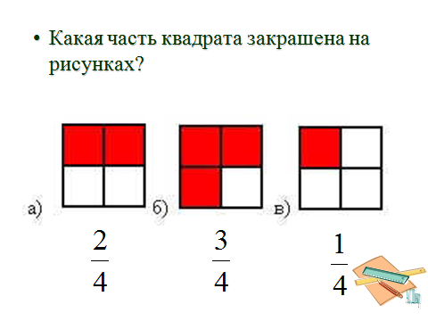
Б) Нахождение доли числа:
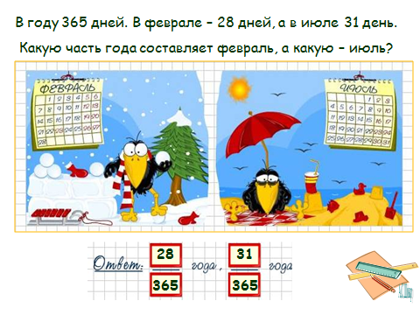
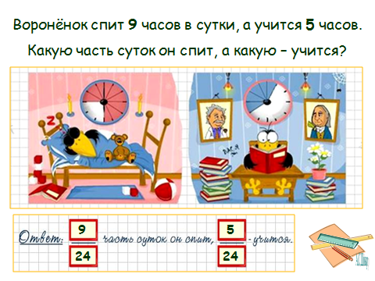

Длина пойманной воронятами змеи 60 см. Какую часть метра составляет длина змеи?
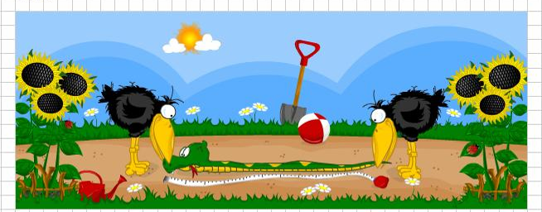
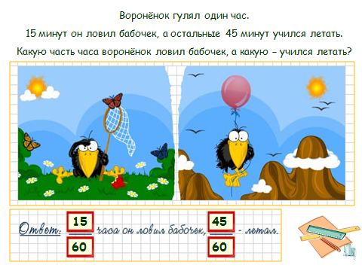
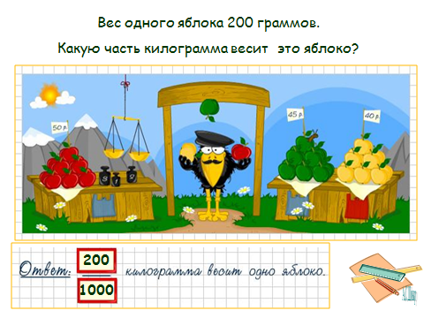
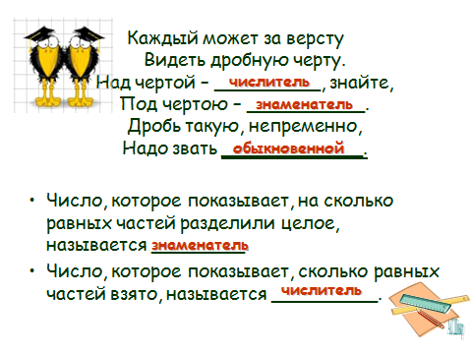

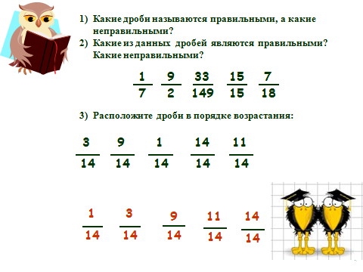

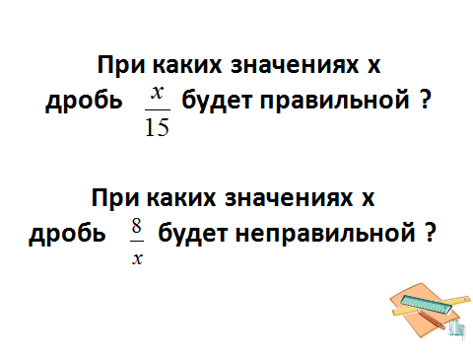
IV. Обобщение и систематизация знаний, умений и навыков.
  - Итак, тема нашего сегодняшнего урока:
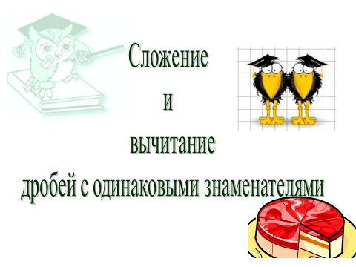
Посмотрите, что за дроби Они обыкновенные.
Проведем сегодня с ними Действия мгновенные.
Давайте поможем воронятам справиться с задачей.
На тарелке было 17 конфет. 2 конфетки взял один вороненок, 3-другой. Какой поставим вопрос, чтобы задача решалась сложением, вычитанием?
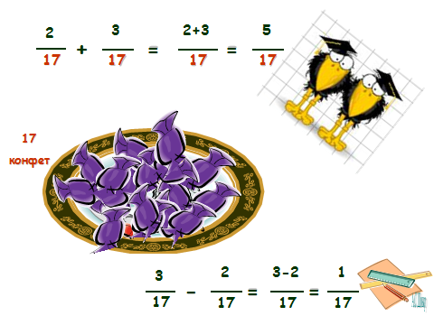
  - Тренировочные упражнения.
(Цель: закрепить навыки действия над обыкновенными дробями.)
А) С.157 №1011(устно)
Б) С комментированием
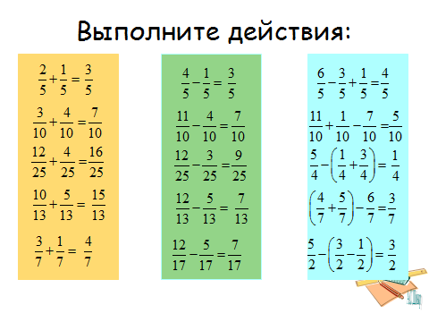
В) Решение задач №1014,1015,1017
Г) Заполни пропуски (составить примеры)
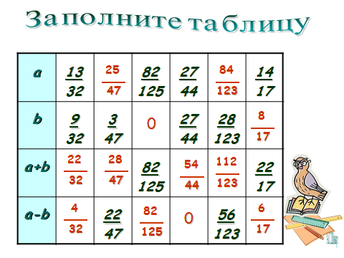
  - Обобщение по уроку.
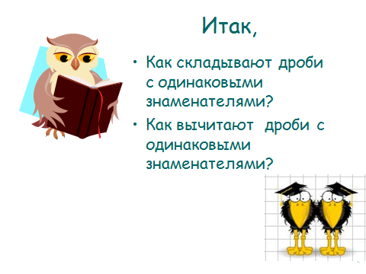
  - Домашнее задание.
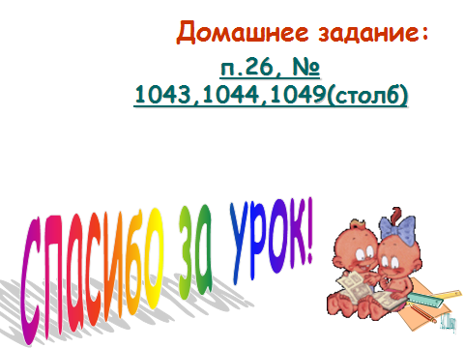

V. Итог урока.
– А сейчас, ребята, порефлексируйте: оцените свою деятельность на уроке. Полностью ли вы реализовали себя?
– Вы справились со всеми заданиями. Я довольна вашими успехами! (Оценки за урок.)
Время урока прошло
Я вам, ребята, благодарна
За то, что встретили тепло
И поработали ударно.
– Спасибо за урок! И за любовь к дробям! Урок окончен.

